Фамилия, имя, отчество  педагогического работника | 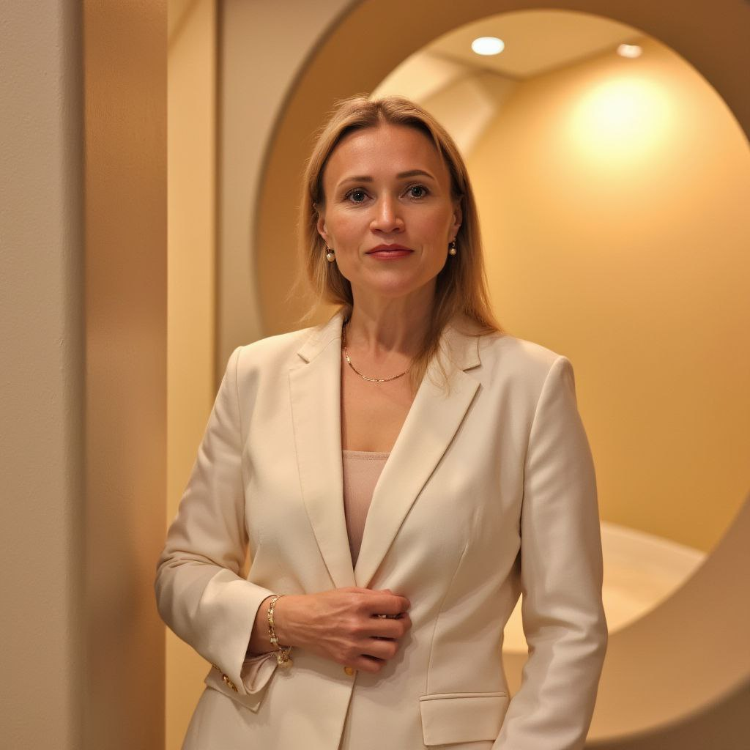  Ветлужских Галина Александровна
Занимаемая должность (должности) | Воспитатель
Преподаваемые учебные предметы, курсы, дисциплины | -
Уровень (уровни) профессионального образования с указанием наименования направления подготовки и (или) специальности, в том числе научной, и квалификации | Среднее профессиональное образование.  Гуманитарно-педагогический колледж Новгородского государственного университета им. Ярослава Мудрого.  Специальность «Дошкольное образование».  Квалификация «Воспитатель детей дошкольного возраста с дополнительной подготовкой в области изобразительной деятельности».
Ученая степень (при наличии) | Не имеет
Ученое звание (при наличии) | Не имеет
Сведения о повышении квалификации  (за последние 3 года) | 2022 г. «Художественно-эстетическое направление ФГОС дошкольного образования: формирование творческой активности», 72 ч.  2023 г. «Содержание, освоение и актуальные вопросы федеральной образовательной программы дошкольного образования», 72 ч.
Сведения о профессиональной переподготовке (при наличии)
Сведения о продолжительности опыта (лет) работы в профессиональной сфере, соответствующей образовательной деятельности по реализации учебных предметов, курсов, дисциплин (модулей) | 11 лет 9 месяцев
Наименование программ, в реализации которых участвует педагогический работник: | Образовательная программа дошкольного образования государственного бюджетного дошкольного образовательного учреждения детского сада № 117 Фрунзенского района Санкт-Петербурга.

